Nome: Antônio Gustavo Muniz RA: 22.119.001-0
Nome: Gabriel Bueno RA: 22.119.077-0
Nome: Henrique Vital RA: 22.119.078-8
Nome: João Vitor Dias RA: 22.119.006-9
Nome: Weverson da Silva RA: 22.119.004-4

Etapa 2

- Descrição do Sistema
  - Objetivo
O objetivo do sistema é modelar um banco de dados para um massively multiplayer online role-playing game (MMORPG), um jogo em que é possível ser quem você quiser e com os poderes que você quiser. O foco desse jogo é o combate entre jogadores ou entre inimigos do jogo, mas, para isso, o jogador precisa melhorar seus equipamentos, se aliar a algum clã e conversar com outros jogadores. Uma base de dados de um MMORPG real é incomparavelmente maior que o apresentado aqui, mas por motivos didáticos, focaremos apenas no personagem e as informações que condizem com ele, como atributos, itens e habilidades.

  - Funcionalidades
O sistema tem como função inicial o cadastro de novos personagens. Cada Personagem possui a sua raça e a sua classe. Com base nisso, os atributos do personagem, a árvore de habilidades e os itens iniciais serão fornecidos. Todos os iniciantes começam com as mesmas características, que podem ser melhorados durante o jogo.
Personagens podem interagir entre si através de combate, troca de itens ou se comunicando mesmo. No combate, o personagem consegue ganhar itens do personagem inimigo derrota. Na troca de itens, o personagem consegue dar e receber itens de outro personagem
Cada personagem pode ser divido entre jogável e não-jogável (NPC). Um personagem jogável é aquele que pode ser controlado por uma pessoa real e um não-jogável é aquele controlado pelo computador. Cada personagem não-jogável tem uma certa afinidade com um personagem jogável, pode ser aliado ou inimigo de um jogador e possui uma determinada quantidade de pontos de experiência que podem ser obtidos por um personagem jogável ao ser morto por ele.
Além disso, o personagem jogável consegue checar os itens que ele carrega consigo e ver se ainda tem espaço para algo. Cada item apresenta informações diferentes. Os equipamentos (como armadura e espada) mostram, dentre outras informações, a durabilidade e o bônus de ataque/defesa, mas também alertam as aptidões que o equipamento exige para ser utilizado, por exemplo: Constituição maior que 15 para utilizar a espada gélida. Itens como Moeda e Variedades não podem ser usados em batalha, mas o jogador pode armazená-las para futuras trocas ou construções.
Por fim, o sistema disponibilizará os dados mais comuns entre os jogadores. Por exemplo: classes, raças, itens e habilidades mais escolhidos, assim como vilões mais combatidos. Servindo assim para ajudar os jogadores iniciantes a se divertirem mais, não se preocupando com as builds (atributos, itens, habilidades, entre outros) e com o que comprar.

2. Modelagem Entidade Relacionamento
É possível ver os dois modelos entidade relacionamento em uma melhor qualidade na pasta “Modelo Entidade Relacionamento/” ou clicando aqui.

2.1. MER anterior VS MER atual
Durante a criação da Modelo Relacionamento, nós percebemos algumas inconsistências no MER anterior.

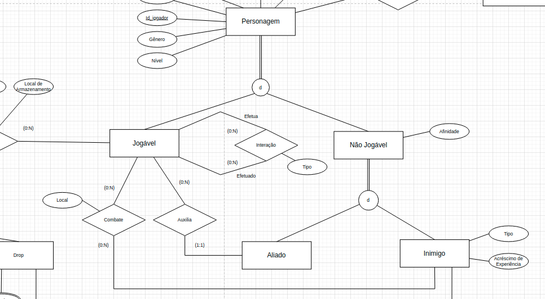Figura 1: Disposição das entidades Jogável e Não-jogável

Anteriormente, a relação de interação era só entre entidades Jogável, ou seja, só jogadores poderiam interagir entre si na troca troca de itens e na comunicação. Além disso, a única relação entre Jogável e Não Jogável era de combate, o que tornava o rpg limitado engessado. Porém, na nossa nova modelagem, nós decidimos mudar um pouco essa disposição.
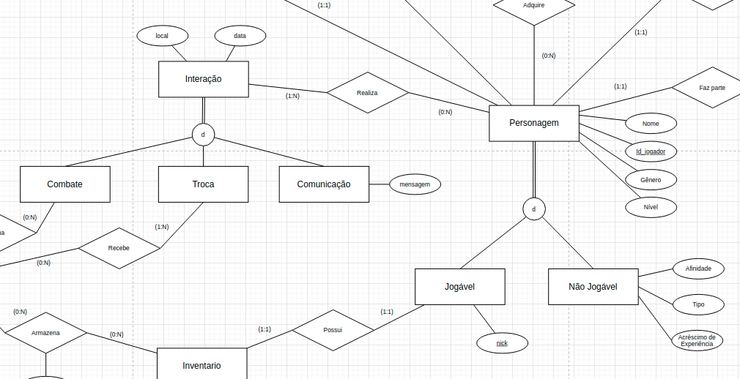Figura 2: Disposição das entidades Jogável e Não Jogável no novo MER
Nós removemos as entidades Aliado e Inimigo, pois o que define um aliado e um inimigo é a afinidade dele com o jogador e as relações estão contidas na entidade Personagem. Essa mudança torna a relação entre jogáveis e não jogáveis muito mais clara. Além disso, nós convertemos a relação de interação em uma entidade que está ligada ao personagem. Desse modo, conseguimos guardar as interações entre diferentes usuários e tornar elas mais ricas.
Além disso, anteriormente, a única relação que a entidade Item possuía era com a entidade Jogável, que indicava que o Jogável podia guardar um Item.

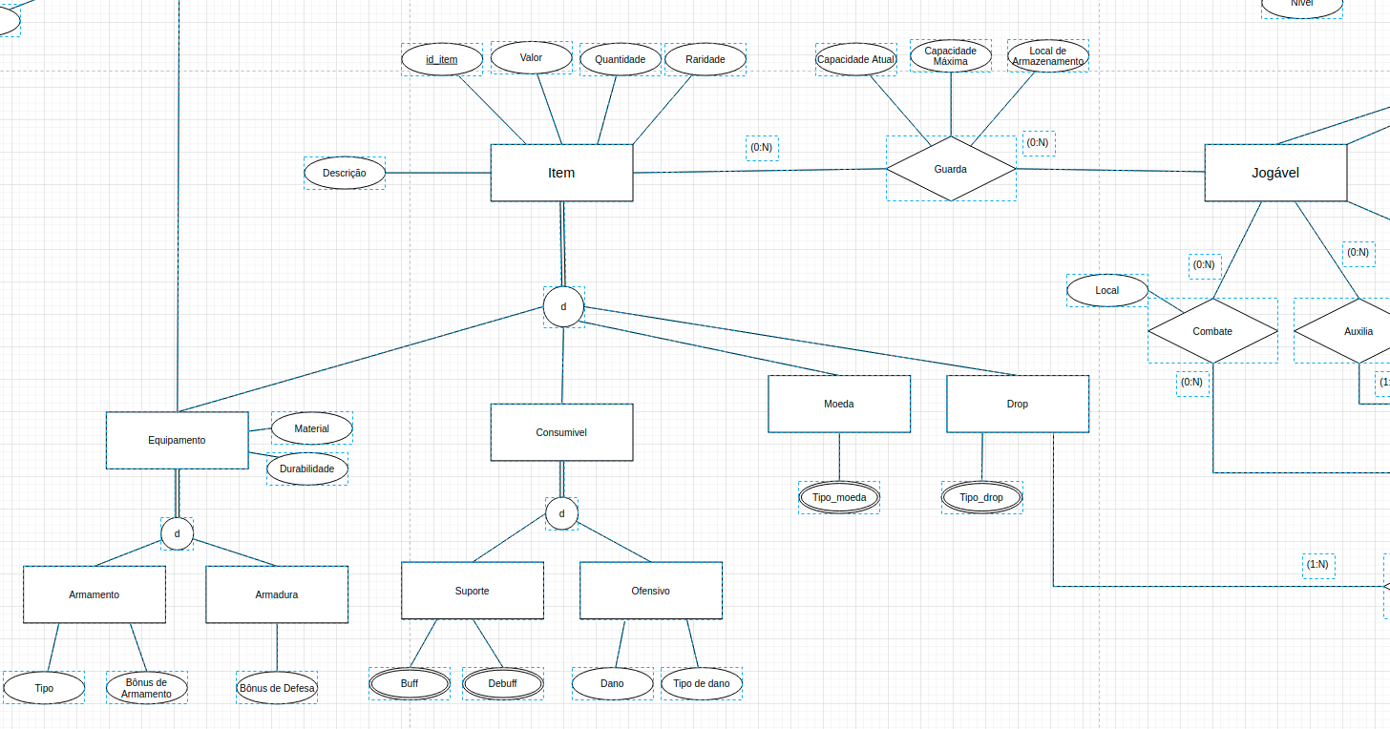Figure 3: Relação prévia entre entidade Jogável e Item
No novo MER, Jogável se relaciona com Item por intermédio da entidade Inventário, explicitando ainda mais que o personagem jogável guarda um item através do seu inventário. Além disso, Item agora se relaciona com as entidades Combate e Troca, deixando claro que é possível que um personagem ganhe itens através da interaçao com outros personagens.

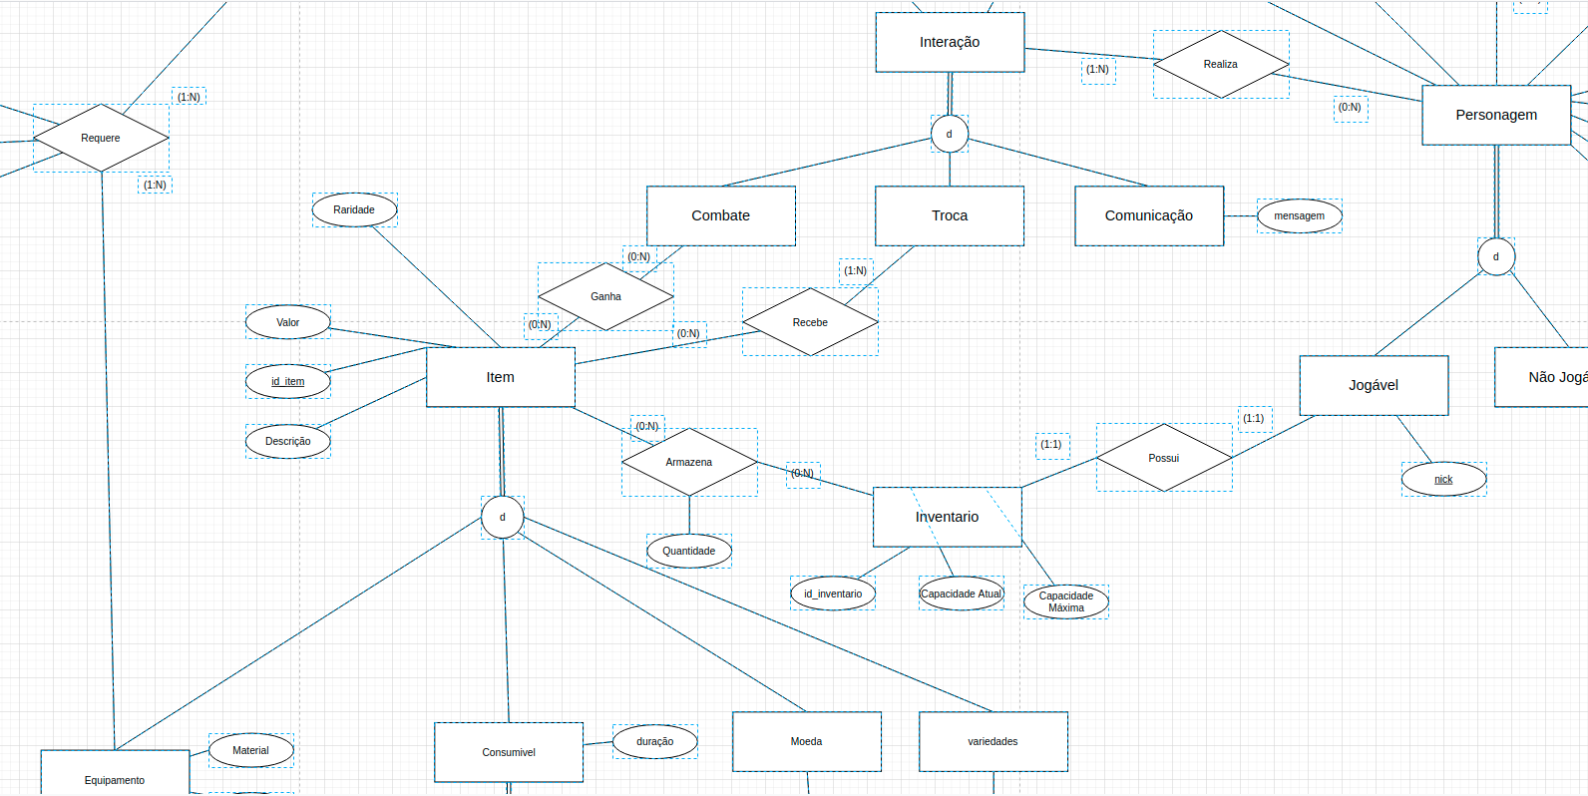Figure 4: Novas relações envolvendo Item, Personagem, Inventário e Interação
Finalmente, no novo MER, nós removemos a relação entre as entidades Atributo e Aptidões a favor da relação entre Aptidões e Personagem.

3. Modelo Relacional
É possível ver os dois modelos entidade relacionamento em uma melhor qualidade na pasta “Modelo Relacionamento/” ou clicando aqui.

4. Definições
Algumas definições das entidades e atributos
  - Entidade Raça: A espécie do personagem. Exemplo: Anão, Elfo, Humano, Ogro
    - Alinhamento: Linha de ética e moral que guia as atitudes de um personagem. Exemplo: benfeitor, malfeitor, rebelde, espírito livre.
  - Entidade Classe: A profissão do personagem. Exemplo: Atirador, Lutador, Feiticeiro, Mago, Assassino, Comerciante, Ferreiro.
  - Entidade Atributo: Atributos mais impactados em batalhas.
    - Vigor: Semelhante a estamina ou resistência física. Com ele, é possível correr por mais tempo ou permanecer embaixo d’água por períodos prolongados.
  - Entidade Aptidões: Atributos que nascem com o personagem, mas podem ser melhorados com o decorrer do jogo
    - Agilidade: Com alta agilidade, o personagem tem mais chances de desviar de ataques e escapar de armadilhas.
    - Carisma: Com alto carisma, as pessoas estão mais propensas a gostar de você.
    - Constituição: Com alta constituição, atributos como vigor, saúde e condição físicas são melhoradas.
    - Destreza: Com alta destreza, o personagem lidar melhor com armas, ferramentas e instrumentos delicados.
    - Determinação: Com alta determinação, o personagem tem mais resistência à tortura psicológica, controle de mente entre outros.
    - Força: Com alta força, o personagem tem mais força física, pode arremessar e carregar objetos mais pesados.
    - Inteligência: Com alta inteligência, o personagem é dificilmente enganado, está mais apto a compreender o que está a sua volta e descobrir coisas novas.
    - Percepção: Com alta percepção, o personagem consegue observar detalhes importantes no ambiente, como detectar armadilhas e encontrar tesouros.
    - Pontos: Servem para melhoras os atributos listados acima e outros citados na entidade
  - Entidade Consumível: São equipamentos utilizáveis do personagem:
- Entidade Suporte: Itens que apenas influenciam o personagem. Exemplo: poções de cura, regeneração de mana entre outros.
- Entidade Ofensiva: Itens de ataque, como granadas, poções e veneno.
  - Tipo de Dano: Dano Mágico, Dano Físico e Dano Elemental, Dano Venenoso, Dano Psicológico.
  - Atributo Afinidade: Pertencente da entidade Não Jogável, define o quanto o personagem gosta de você. Por exemplo, um personagem com afinidade = -8 não gosta de você, mas um com afinidade = 0 está neutro em relação a você, e escolherá um lado dependendo das decisões tomadas por você.
  - Atributos de Tipo:
- Na entidade Inimigo: Define qual o inimigo, exemplo: Comum, Elite, Comandante, General, Chefão.
- Na entidade Drop: O tipo de item recebido ao derrotar um inimigo. Exemplo: Garra de dragão, cabeça de caveira e coração congelado.
- Na entidade Moeda: Tipos de moedas, como ouro, bronze, ferro, prata.
  - Atributo Bônus: Aumento de cada aptidão dos atributos da entidade Atributo
  - Relação Interação: A interação entre os jogadores, que pode variar de um troca de itens e um auxílio em batalhas, a uma batalha entre os próprios jogadores.
  - Relação Requere: Para que certo equipamento seja utilizado são necessários certos níveis de aptidões. Caso o jogador não atenda a esses requisitos, ele ainda pode fazer outras interações exceto a de batalha.

